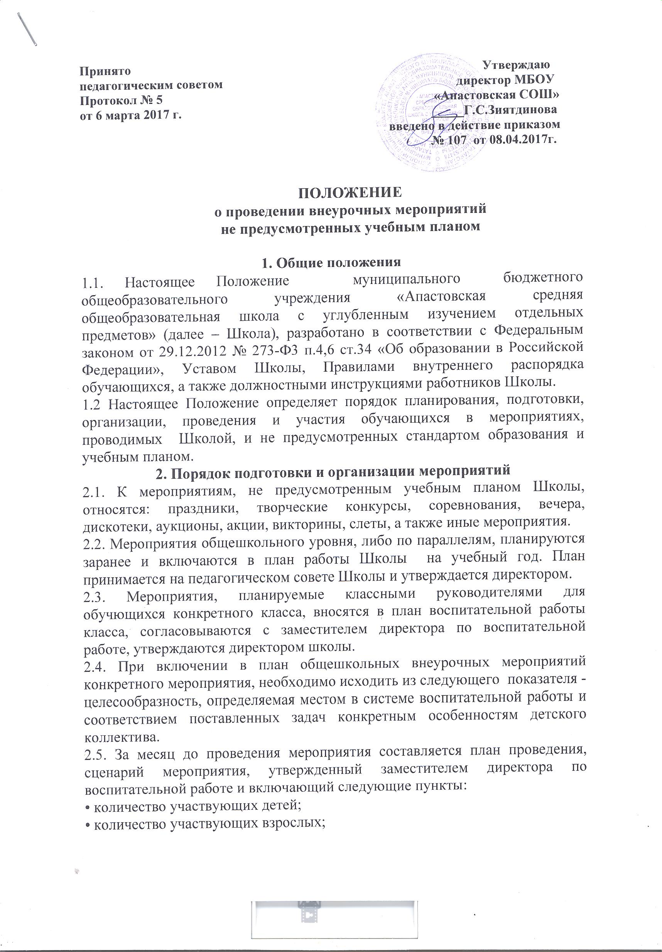

• количество педагогов с указанием фамилии, имени, отчества, роли каждого в проведении мероприятия;
• общая продолжительность мероприятия с указанием времени начала и
окончания, даты проведения;
• кем и как обеспечивается охрана общественного порядка.
2.6. С планом воспитательной работы Школы и конкретного класса должны быть ознакомлены обучающиеся и их законные представители.
2.7. Обучающимся и их законным представителям должно быть разъяснено содержание ч.4 ст.34 ФЗ «Об образовании в РФ» о добровольности посещения указанных мероприятий.
2.8. При планировании и организации мероприятий, связанных с общественно-полезным трудом (общешкольные субботники, акции, дежурство по школе, в столовой и в гардеробах и т.д.), должно учитываться согласие обучающихся и их законных представителей. Указанные согласия предоставляются в письменной форме классному руководителю ежегодно в сентябре текущего учебного года и хранятся вместе с планом воспитательной работы.
2.9. Привлечение обучающихся к общественно-полезному труду без письменного согласия обучающихся и их родителей (законных представителей) несовершеннолетних обучающихся не допускается.
3. Порядок проведения мероприятий.
3.1. При проведении внеклассных мероприятий, не допускается оставлять обучающихся без присмотра. Классный руководитель или сопровождающий учитель отвечает за жизнь и здоровье обучающихся во время мероприятия, дисциплину и порядок.
3.2. Перед проведением общешкольных мероприятий, проводятся инструктажи по технике безопасности, а при выходе с территории учреждения с отметкой в соответствующем журнале.
3.3. Все мероприятия, не предусмотренные учебным планом, проводимые в помещении Школы, должны заканчиваться не позднее 20.00 часов.
3.4. Педагогический работник, ответственный за проведение мероприятия, после окончания мероприятия должен убедиться в том, что все обучающиеся покинули Школу, отключить электроприборы, закрыть помещения.
3.5. При возникновении чрезвычайных ситуаций во время проведения мероприятий, не предусмотренных учебным планом, работник, ответственный за проведение мероприятия, обязан немедленно доложить о случившемся дежурному администратору и принять меры для ликвидации
последствий случившегося.
4. Порядок посещения обучающимися мероприятий проводимых в Школе.
4.1. В соответствии с пунктом 6 части 1 статьи 34 Федерального закона от 29.12.2012 № 273-ФЗ «Об образовании в Российской Федерации» обучающиеся имеют право на посещение по своему выбору мероприятий, проводимых Школой и не предусмотренных учебным планом, в порядке, установленном локальными нормативными актами.
4.2. Обучающиеся обязаны выполнять требования организаторов мероприятий по соблюдению норм и правил поведения во время мероприятия.
4.3. Школа может устанавливать возрастные ограничения на посещение мероприятия.
4.4. Перед проведением мероприятия Школа может объявлять правила поведения и (или) проводить инструктаж. Участие обучающихся в объявлении правил поведения и (или) проведении инструктажа является обязательным.
4.5. Обучающиеся имеют право использовать плакаты, лозунги, во время проведения состязательных мероприятий, а также соответствующую атрибутику (бейсболки, футболки с символикой мероприятия).
4.6. Обучающимся запрещено приводить на мероприятия посторонних лиц без разрешения представителя Школы, ответственного за проведение мероприятия.
5.Документация по результатам проведенных мероприятий, не предусмотренных учебным планом.
5.1. По результатам проведенного мероприятия, лицом ответственным за проведение указанного мероприятия может быть составлена соответствующая информационно-аналитическая справка, либо может вестись протокол.
5.2. После проведения мероприятия, анализируя и оценивая его, необходимо исходить из следующих показателей:
а) целесообразность, определяемая:
• местом в системе воспитательной работы;
• соответствием поставленных задач конкретным особенностям детского коллектива;
б) отношение обучающихся, определяемое:
• степенью их участия в подготовке и проведении мероприятия;
• их активностью;
• самостоятельностью;
в) качество организации мероприятия, определяемое:
• идейным, нравственным и организационным уровнем;
• формами и методами проведения мероприятия;
• ролью педагога (педагогов).
г) нравственно-этический потенциал взрослых и детей, определяемый:
• оценкой роли взрослых;
• оценкой роли обучающихся.
5.3. Информация о проведенных мероприятиях может быть размещена на официальном сайте Школы в сети «Интернет»

